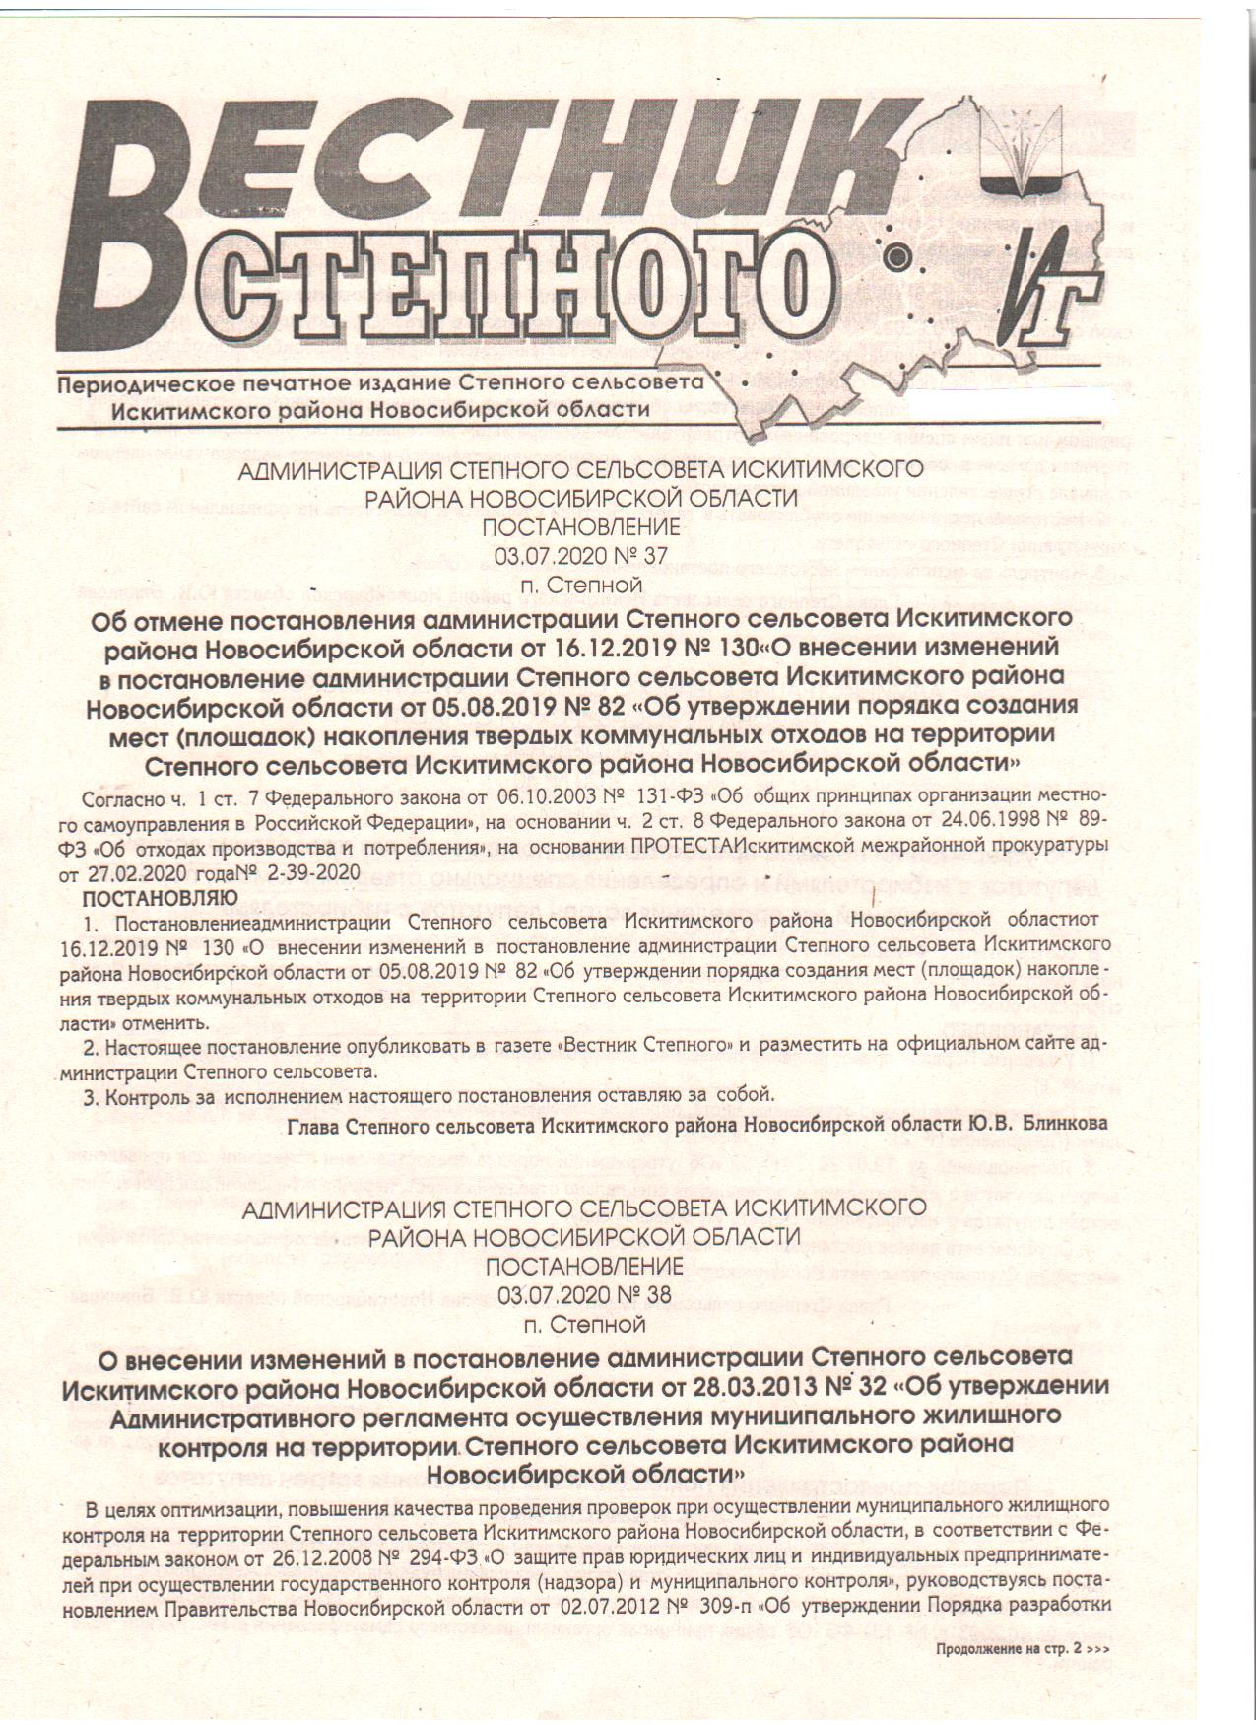

«Вестник Степного» № 04 от 24 апреля 2025 года

**АДМИНИСТРАЦИЯ СТЕПНОГО СЕЛЬСОВЕТА**

**ИСКИТИМСКОГО РАЙОНА НОВОСИБИРСКОЙ ОБЛАСТИ**

**П О С Т А Н О В Л Е Н И Е**

14.04.2025 № 72

п. Степной

О предупреждении пожаров в весенне-летний

пожароопасный период 2025 года на территории

Степного сельсовета в 2025г

В соответствии с п.7 ч.1 ст.15 Федерального Закона от 06.10.2003 № 131-ФЗ «Об общих принципах организации местного самоуправления в РФ», а также с постановлением администрации Искитимского района Новосибирской области от 11.04.2025 № 438 «О предупреждении пожаров в весенне-летний пожароопасный период 2025года на территории Искитимского района»

**ПОСТАНОВЛЯЮ**

1. Установить с 14.04.2025 года на территории Степного сельсовета весенне-летний пожароопасный период.

2. Рекомендовать руководителям хозяйств, предприятий и организаций всех форм собственности:

2.1. Организовать очистку территорий подведомственных предприятий, организаций и учреждений от отходов, сухой травы и горючего мусора.

2.2. Запретить сжигание мусора, разведение костров и пуск палов травы на приусадебных участках жилых домов и на территориях, прилегающих к многоквартирным жилым домам, общественным зданиям, объектам сельскохозяйственного назначения, проведение огневых и других пожароопасных работ без получения допуска (разрешения) в установленном порядке.

3. Комиссии по благоустройству организовать поэтапные проверки уборки мусора и бытовых отходов на территориях, прилегающих к административным зданиям и приусадебным участкам жилых домов.

4. Специалисту администрации проверить готовность имеющихся средств систем оповещения населения на территории населенных пунктов.

5. Данное постановление опубликовать в газете «Вестник Степного» и на официальном сайте администрации Степного сельсовета.

6. Контроль за исполнением данного постановления оставляю за собой.

Глава Степного сельсовета

Искитимского района Новосибирской области Ю.В.Блинкова

**АДМИНИСТРАЦИЯ СТЕПНОГО СЕЛЬСОВЕТА**

**ИСКИТИМСКОГО РАЙОНА НОВОСИБИРСКОЙ ОБЛАСТИ**

**П О С Т А Н О В Л Е Н И Е**

24.04.2025 № 73

п.Степной

Об установлении особого противопожарного

режима на территории Степного сельсовета

В связи с повышением пожарной опасности, а также руководствуясь ст.30 Федерального закона от 21.12.1994 № 69-ФЗ «О пожарной безопасности» и на основании постановления Правительства Новосибирской области от 10.04.2025 № 159-п «Об установлении особого противопожарного режима на территории Новосибирской области»

**ПОСТАНОВЛЯЮ**

1. Ввести на территории Степного сельсовета Искитимского района Новосибирской области особый противопожарный режим с 25.04.2025 по 12.05.2025 года.

2.Ввести запрет на посещение гражданами лесов на подведомственных территорий.

3. Ввести запрет на разведение костров, проведение пожароопасных работ, на топку печей, кухонных очагов и котельных установок.

4.Специалисту администрации Шмик С.В. довести информацию об установлении особого противопожарного режима до населения, проживающего на территории Степного сельсовета.

5.Данное постановление опубликовать в газете «Вестник Степного» и на официальном сайте администрации Степного сельсовета.

6.Контроль за исполнением данного постановления оставляю за специалистом администрации Степного сельсовета Шмик Светланой Владимировной.

Глава Степного сельсовета

Искитимского района Новосибирской области Ю.В.Блинкова

**АДМИНИСТРАЦИЯ СТЕПНОГО СЕЛЬСОВЕТА**

**ИСКИТИМСКОГО РАЙОНА НОВОСИБИРСКОЙ ОБЛАСТИ**

**П О С Т А Н О В Л Е Н И Е**

24.04.2025 № 74

п.Степной

О создании комиссии по проверке

готовности объектов многоквартирных домов

к эксплуатации в зимних условиях

С целью проверки готовности объектов многоквартирного жилищного фонда Степного сельсовета Искитимского района Новосибирской области к работе в осенне-зимний период 2025-2026гг.

**ПОСТАНОВЛЯЮ**

1.Создать и утвердить комиссию в составе:

Блинкова Ю.В. – глава Степного сельсовета Искитимского района Новосибирской области – председатель комиссии.

Члены комиссии:

Салов В.М. – директор МУП ИР «Западное»;

Шмик С.В. – специалист администрации Степного сельсовета;

Яковлева И.В. – старшая по многоквартирному дому по адресу Новосибирская область, Искитимский район, п.Степной, ул.Почтовая, дом 3;

Кириченко Н.С. – старшая по многоквартирному дому по адресу Новосибирская область, Искитимский район, п.Степной, ул.Почтовая, дом 1.

2.Настоящее постановление разместить на официальном сайте администрации Степного сельсовета.

3.Контроль за исполнением настоящего постановления оставляю за собой.

Глава Степного сельсовета

Искитимского района Новосибирской области Ю.В.Блинкова

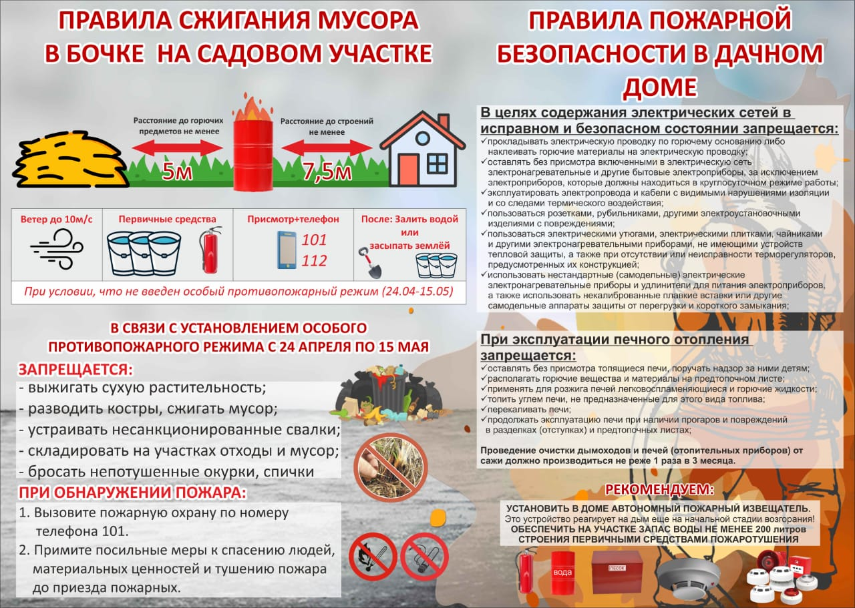

Запрещается использовать противопожарные расстояния между зданиями, сооружениями и строениями для складирования материалов, мусора, травы и иных отходов, оборудования и тары, строительства (размещения) зданий и сооружений, в том числе временных, для разведения костров, приготовления пищи с применением открытого огня (мангалов, жаровен и др.) и сжигания отходов и тары.

На землях общего пользования населенных пунктов, а также на территориях частных домовладений, расположенных на территориях населенных пунктов, запрещается разводить костры, использовать открытый огонь для приготовления пищи вне специально отведенных и оборудованных для этого мест, а также сжигать мусор, траву, листву и иные отходы, материалы или изделия, кроме мест и (или) способов, установленных органами местного самоуправления городских и сельских поселений, муниципальных и городских округов, внутригородских районов. (**Использование открытого огня должно осуществляться в специально оборудованных местах при выполнении следующих требований:**

а) место использования открытого огня должно быть выполнено в виде котлована (ямы, рва) не менее чем 0,3 метра глубиной и не более 1 метра в диаметре или площадки с прочно установленной на ней металлической емкостью (например, бочка, бак, мангал) или емкостью, выполненной из иных негорючих материалов, исключающих возможность распространения пламени и выпадения сгораемых материалов за пределы очага горения, объемом не более 1 куб. метра;

б) место использования открытого огня должно располагаться на расстоянии не менее 50 метров от ближайшего объекта (здания, сооружения, постройки, открытого склада, скирды), 100 метров — от хвойного леса или отдельно растущих хвойных деревьев и молодняка и 30 метров — от лиственного леса или отдельно растущих групп лиственных деревьев;

в) территория вокруг места использования открытого огня должна быть очищена в радиусе 10 метров от сухостойных деревьев, сухой травы, валежника, порубочных остатков, других горючих материалов и отделена противопожарной минерализованной полосой шириной не менее 0,4 метра;

г) лицо, использующее открытый огонь, должно быть обеспечено первичными средствами пожаротушения для локализации и ликвидации горения, а также мобильным средством связи для вызова подразделения пожарной охраны.

1. При использовании открытого огня в металлической емкости или емкости, выполненной из иных негорючих материалов, исключающей распространение пламени и выпадение сгораемых материалов за пределы очага горения, **минимально допустимые расстояния, предусмотренные подпунктами «б» и «в» пункта 2 порядка, могут быть уменьшены вдвое.** При этом устройство противопожарной минерализованной полосы не требуется.
2. В целях своевременной локализации процесса горения емкость, предназначенная для сжигания мусора, должна использоваться с металлическим листом, размер которого должен позволять полностью закрыть указанную емкость сверху.
3. При использовании открытого огня и разведении костров**для приготовления пищи в специальных несгораемых емкостях (например, мангалах, жаровнях)** на земельных участках населенных пунктов, а также на садовых земельных участках, относящихся к землям сельскохозяйственного назначения, **противопожарное расстояние от очага горения до зданий, сооружений и иных построек допускается уменьшать до 5 метров, а зону очистки вокруг емкости от горючих материалов — до 2 метров.)**

Правообладатели земельных участков (собственники земельных участков, землепользователи, землевладельцы и арендаторы земельных участков), расположенных в границах населенных пунктов и на территориях общего пользования вне границ населенных пунктов, и правообладатели территорий ведения гражданами садоводства или огородничества для собственных нужд (далее - территории садоводства или огородничества) обязаны производить своевременную уборку мусора, сухой растительности и покос травы.

Границы уборки указанных территорий определяются границами земельного участка на основании кадастрового или межевого плана.

На территориях общего пользования, прилегающих к жилым домам, садовым домам, объектам недвижимого имущества, относящимся к имуществу общего пользования садоводческого или огороднического некоммерческого товарищества, а также в лесах, лесопарковых зонах и на землях сельскохозяйственного назначения запрещается устраивать свалки горючих отходов.

На территориях общего пользования городских и сельских поселений, городских и муниципальных округов, на территориях садоводства или огородничества, в том числе вне границ указанных территорий, в охранных зонах линий электропередачи, электрических станций и подстанций, а также в лесах, лесопарковых зонах и на землях

сельскохозяйственного назначения запрещается устраивать свалки отходов.

**Чтобы обезопасить себя и своих близких предлагаем Вам задуматься об установке в своем жилом помещении автономного дымового пожарного извещателя. Извещатель обнаруживает задымление на ранней стадии и при срабатывании выдает пронзительный звуковой сигнал, который способен разбудить даже хорошо выпившего человека.**

**При обнаружении пожара или признаков горения (задымление, запах гари, повышение температуры и т.п.) немедленно сообщить в пожарную охрану по телефону «01» с сотового «101, 112»**

**Помните!!!**

**Вышеперечисленные мероприятия – выдержки из правил противопожарного режима в Российской Федерации, за нарушения которых в соответствии с Российским законодательством, на основании ст. 20.4 кодекса Российской Федерации об административных правонарушениях, наступает административная ответственность, при этом виновные лица могут подвергнуться штрафу в размере:**

**- Граждане от 5000 до 50 000 рублей;**

**- Должностные лица от 20 000 до 100 000 рублей;**

**- Индивидуальные предприниматели от 40 000 до 100 000 рублей;**

**- Юридические лица от 300 000 до 2 000 000 рублей**

**А за те же нарушения, которые привели к тяжким последствиям (гибель, травмы) наступает уголовная ответственность, за что УК РФ предусматривается лишение свободы.**

**При возникновении пожара немедленно сообщите о нем в пожарную охрану по телефону 01 или по сотовому телефону 101, 112.**

**Угарный газ (окись углерода СО**) – продукт неполного сгорания органических веществ, высокотоксичный газ, без цвета, часто имеющий запах гари. Отравление может произойти при работе бензиновых двигателей, сгорании природного газа, при пожаре и т.д. Чаще всего смерть наступает в результате отравления угарным газом в закрытых помещениях с плохой вентиляцией. Отравление может быть постепенным или молниеносным. Это зависит от концентрации газа в воздухе, длительности его воздействия и индивидуальной чувствительности человека.

**Профилактика отравлений угарным газом**

1. Проветривайте помещения, внимательно относитесь к использованию газовых, керосиновых горелок, газовых плит. 2.Регулярно проверяйте состояние дымоходов.

**Первая помощь пострадавшим** 1.Вынести на свежий воздух и положить на спину горизонтально. 2.При любой погоде расстегнуть одежду и открыть грудную клетку.

**Если пострадавший не приходит в себя** 1.Любым способом вызвать раздражение в носу (пером, веточкой, табаком, горчицей, перцем, нашатырем) – заставить потерпевшего чихать. 2.Полезно проводить растирание груди до появления дыхания (варежкой, шарфом и др.). 3.Провести искусственное дыхание. Направить пострадавшего в лечебное учреждение.

**При обнаружении пожара или признаков горения (задымление, запах гари, повышение температуры и т.п.) немедленно сообщить в пожарную охрану по телефону «01» с сотового «101, 112»**

|  |  |
| --- | --- |
| **ВС** | Адрес учредителя: 633240, Новосибирская области,  Искитимский район, п.Степной, ул.Первомайская, 16  Тел./факс: 8(383-43)55-130 |